Министерство образования и науки России
Федеральное государственное бюджетное образовательное учреждение
высшего образования «Тульский государственный университет»
Институт прикладной математики и компьютерных наук
Кафедра вычислительной техники

Отчёт по лабораторной работе №7
по дисциплине: «Информатика»
«Минимизация логических функций с помощью карт карно»
вариант 4

Выполнил студент группы 220611: __________ Безверхний А. Н.
Проверил старший преподаватель кафедры ВТ: __________ Гладких А. В.

Тула 2021

РЕФЕРАТ
Отчёт включает 8 с., 0 рис., 0 таблицы.
КАРТА КАРНО, ЗАПРЕЩЁННЫЙ НАБОР, ЛОГИЧЕСКАЯ ФУНКЦИЯ, ЧАСТИЧНО ОПРЕДЕЛЁННАЯ ФУНКЦИЯ, N-КУБ.
Объектом исследования является метод мизимизации с помощью карты Карно.
Цель работы — изучить методы преобразования выражений булевой алгебры.
Работа проводится с использованием соответствующего математического аппарата.
Результат работы демонстрирует основные принципы построения карты Карно и минимизации логической функции с её помощью.
Область применения работы охватывает такие аспекты, как упрощение выражений булевой алгебры.
СОДЕРЖАНИЕ
РЕФЕРАТ 2
ВВЕДЕНИЕ 4
1 Этапы выполнение работы 5
2 Ответы на контрольные вопросы. 7
ЗАКЛЮЧЕНИЕ 8

ВВЕДЕНИЕ
Цель работы — изучить методы преобразования выражений булевой алгебры.
Задание на работу:
Доопределить оптимальным образом и минимизировать с помощью карты Карно частичную логическую функцию (1).
(1)
Запрещённые наборы: 0, 1, 3.

1 Этапы выполнение работы
1.1 Определим по номерам наборов значения переменных в этих наборах. Для этого переведём числа в двоичную систему счисления без опускания ведущих нулей (2).
(2)
1.2 Для заданной частично определённой функции (1) и запрещённых наборов построим карту Карно (см. рисунок 1).
1.3 Объялиняем явно выраженные 2-кубы, доопределяя функцию на наборе 00011 (см. рисунок 2).
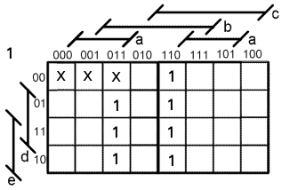Рисунок 1: карта Карно
1.4 По найденый n-кубам из карты Карно, записываем ДНФ итоговой функции (3).
(3)
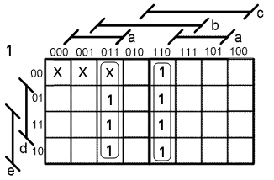Рисунок 2: Поиск n-кубов

2 Ответы на контрольные вопросы.
2.1 Какая логическая функция называется частичной?
Функция, которая определена не на всех возможных наборах своих переменных.
2.2 Сколько ячеек содержит карта Карно для функции семи переменных?
2⁷=128
2.3 В чем заключается главная особенность минимизации не полностью определенных функций?
В том, что мы можем по своему усмотрению доопределять функцию на запрещённых наборах в целях достижения большей минимизации.
2.4 Какое количество клеток карты Карно допустимо объединять? Существуют ли какие-нибудь ограничения?
Объединять можно только n-кубы. N-куб — группа из 2^{N} клеток, в наборах которых некоторые N переменных совпадают по значению во всех кледках N-куба.
2.5 Какие клетки в карте Карно считаются соседними?
Две клетки считаются соседними, если стоят в одной строке или столбце рядом или на краях.
2.6 В чем состоит главный недостаток применения карт Карно для минимизации функций?
При большом числе переменных (от 6) метод становится не эффективным.

ЗАКЛЮЧЕНИЕ
В ходе работы были изучены принципы метода минимизации логической функции с помощью карты Карно.

